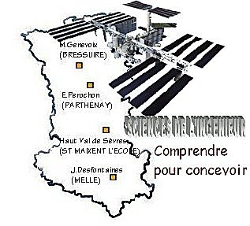 |  |  | TD |  | 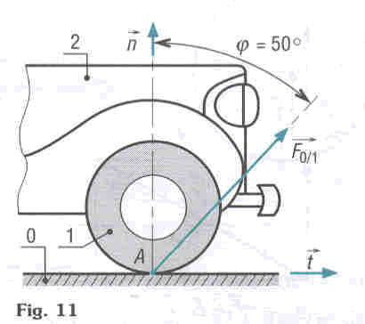

PRESENTATION GENERALE

Partie Abordée
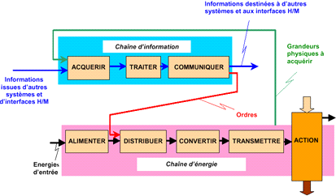

TRANSMETTRE L’ENERGIE

Intitulé du TD
MODELISATION DES ACTIONS MECANIQUES

DONNEES PEDAGOGIQUES
Centre d’intérêt : |  | CI n°5 : Transmission de puissance, transmission de mouvement
Compétences attendues : |  | Déterminer les actions mécaniques transmises, résultante et moment résultant
Savoirs et Savoir-faire associés : |  | C.112 Transmission des efforts, statique des mécanismes  -Actions de contact et actions à distance ;  -Efforts transmis par les liaisons.
Pré-requis : |  | Cours sur la modélisation des actions mécaniques

DONNEES TECHNIQUES
Environnement matériel et logiciel nécessaire |  | - Aucun
Documents à utiliser |  | Aucun

Exercice 1 :

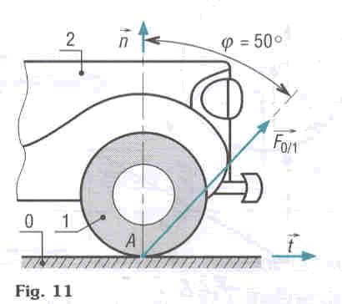
L'action exercée par la route 0 sur la roue motrice 1 est schématisée par la force $\vec{F_{0/1}}$.

Si l'effort normal $\vec{N_{0/1}}$ suivant l'axe $\vec{n}$ a pour valeur 400 daN, déterminer $\vec{F_{0/1}}$ et $\vec{T_{0/1}}$ (suivant l'axe $\vec{t}$) sachant que $\vec{F_{0/1}}=\vec{N_{0/1}}+\vec{T_{0/1}}$

Exercice 2 :
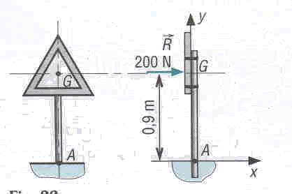
1°) La force $\vec{R}$ schématise la résultante des forces de pression dues au vent sur un panneau indicateur.

Calculer le moment en A de $\vec{R}$, A étant la zone fragile du panneau indicateur

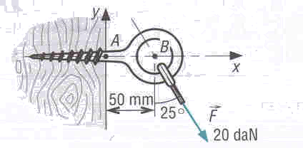
2°) La zone fragile de la vis dessinée ci-dessous est située en A, au début de la partie encastrée.

Calculer le moment en A de la force $\vec{F}$ agissant sur l'anneau.

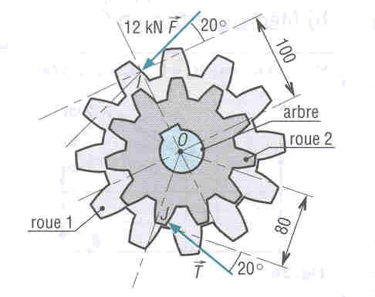
3°) Les forces $\vec{F}$ et $\vec{T}$, appliquées en I et J, schématisent les actions exercées par d'autres roues dentées sur les roues 1 et 2.

Calculer le moment en O de la force $\vec{F}$
A partir de quelle valeur la force $\vec{T}$ équilibre t'elle le couple moteur engendré par $\vec{F}$

Exercice 3 :

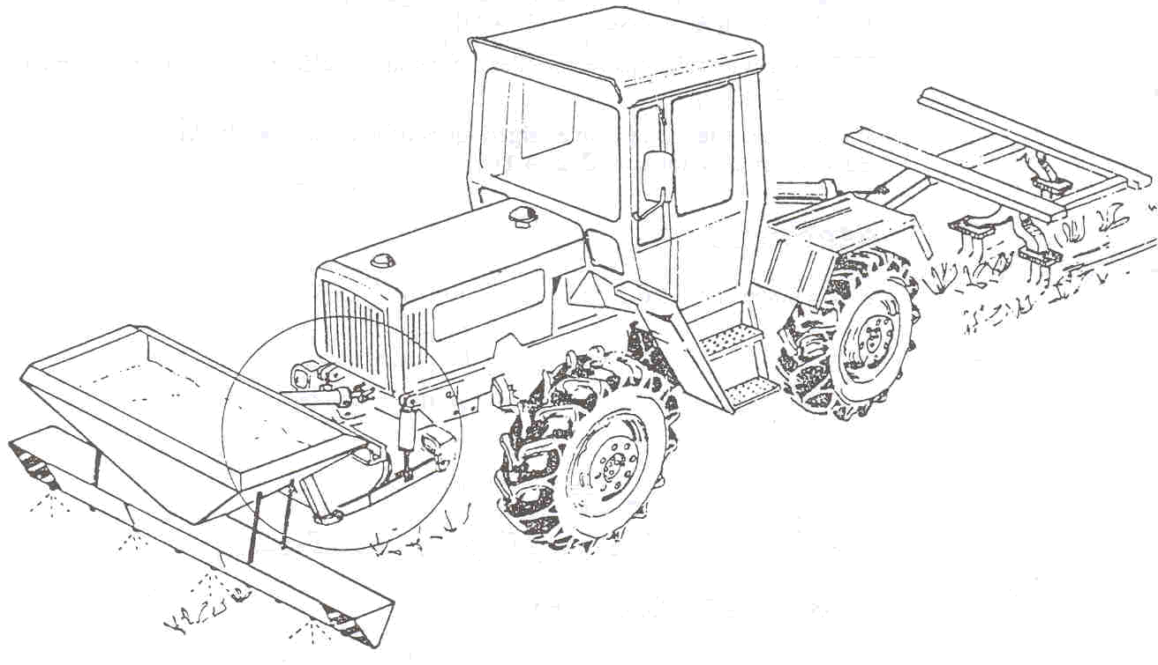
La figure ci-contre représente un tracteur utilisant une combinaison d'outils actionnés par deux relevages hydrauliques et comprenant à l'avant un distributeur d'engrais avec adjonction de liquide et à l'arrière une bineuse.

L'étude mécanique portera sur le mécanisme de relevage avant et sur son vérin de commande présenté sur la figure suivante :
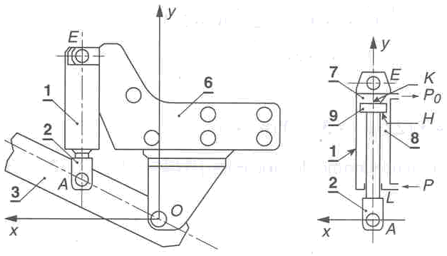
Données :

- Le cylindre 1 du vérin a un diamètre intérieur d₁ = 57 mm et une section S₁ = 2 551 mm².
- La tige 2 du vérin a un diamètre d₂ = 38 mm et une section S₂ = 1 134 mm².
- Le piston 9 est en liaison encastrement avec 2.
- Le repère R (A; x, y, z) est tel que (A, y) est porté par l'axe AE du vérin.
- La pression atmosphérique a pour valeur p₀ = 0,1 MPa = 0,1 N/mm²
- Soit l'ensemble {S} = {2+9} soumis aux actions mécaniques extérieures suivantes (unités : longueurs en mm et forces en N) :

  - Action de 3 sur 2 modélisable en A par :
$${\left\{T(3→2)\right\}}_{A}=\begin{aligned}\left\{\vec{A}(3→2)=−\text{5910}\text{.}\vec{y} | \right\}\end{aligned}{\left\{\right\}}_{A,R}$$

  - Action de l'air 7 sur 9 modélisable en K par :
$${\left\{T(7→9)\right\}}_{K}=\begin{aligned}\left\{\vec{K}(7→9)=−p_{0}S_{1}\text{.}\vec{y} | \right\}\end{aligned}{\left\{\right\}}_{K,R}\text{avec} \vec{\text{AK}}=\left(\begin{matrix}0 \\ \text{330} \\ 0\end{matrix}\right)$$

  - Action de l'air 7 sur 2 modélisable en L par :
$${\left\{T(7→2)\right\}}_{L}=\begin{aligned}\left\{\vec{L}(7→2)=p_{0}S_{2}\text{.}\vec{y} | \right\}\end{aligned}{\left\{\right\}}_{L,R}\text{avec} \vec{\text{AL}}=\left(\begin{matrix}0 \\ \text{80} \\ 0\end{matrix}\right)$$

  - Action de l'huile 8 sur 9 modélisable en H par :
$${\left\{T(8→9)\right\}}_{H}=\begin{aligned}\left\{\vec{H}(8→9)=Y(8→9)\text{.}\vec{y} | \right\}\end{aligned}{\left\{\right\}}_{H,R}\text{avec} \vec{\text{AH}}=\left(\begin{matrix}0 \\ \text{300} \\ 0\end{matrix}\right)$$

On désigne par $\left\{T(\overline{S}→S)\right\}$ le torseur somme des torseurs$\left\{T(3→2)\right\}$, $\left\{T(7→9)\right\}$, $\left\{T(7→2)\right\}$ et $\left\{T(8→9)\right\}$

Questions :

1°) On désire exprimer tous les torseurs au point A.
A l'aide des formules de changement de point de torseur suivantes, déterminer les torseurs ${\left\{T(7→9)\right\}}_{A}$, ${\left\{T(7→2)\right\}}_{A}$ et ${\left\{T(8→9)\right\}}_{A}$

$${\left\{T(7→9)\right\}}_{A}=\begin{aligned}\left\{\vec{K}(7→9)=−p_{0}S_{1}\text{.}\vec{y} | \right\}\end{aligned}{\left\{\right\}}_{A,R}$$

$${\left\{T(7→2)\right\}}_{A}=\begin{aligned}\left\{\vec{L}(7→2)=p_{0}S_{2}\text{.}\vec{y} | \right\}\end{aligned}{\left\{\right\}}_{A,R}$$

$${\left\{T(8→9)\right\}}_{A}=\begin{aligned}\left\{\vec{H}(8→9)=Y(8→9)\text{.}\vec{y} | \right\}\end{aligned}{\left\{\right\}}_{A,R}$$

2°) Exprimer les relations vectorielles définissant la résultante et le moment résultant du torseur $\left\{T(\overline{S}→S)\right\}$ au point A
Vérifier que $\vec{M_{A}}(\overline{S}→S)=\vec{0}$

3°) Dans l'hypothèse où la résultante $\vec{R}(\overline{S}→S)=\vec{0}$, calculer la composante Y(8→9) de $\vec{H}(8→9)$ et déterminer $\left\|\vec{H}(8→9)\right\|$

4°) Dans cette hypothèse, calculer la pression minimale de l'huile d'alimentation du vérin.

